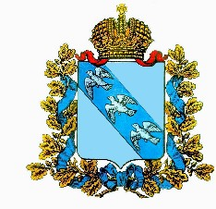

**АДМИНИСТРАЦИЯ**

**МИХАЙЛОВСКОГО СЕЛЬСОВЕТА**

**РЫЛЬСКОГО РАЙОНА**

**ПОСТАНОВЛЕНИЕ**

|  |  |  |  |
| --- | --- | --- | --- |
| **от** | **20.03.2023** | **№** | **30** |

# 307369 Курская область, Рыльский р-н,

# с.Михайловка, д. 158

Об утверждении ликвидационного баланса

В соответствии с Гражданским кодексом Российской Федерации, Федеральным Законом от 06.10.2003 года № 131-Ф3 «Об общих принципах организации местного самоуправления в Российской Федерации»,Уставом МКУК «Михайловский сельский Дом культуры» постановлением Администрации Михайловского сельсовета Рыльского района от 01.09.2022 года № 39 О ликвидации муниципального казенного учреждения культуры «Михайловский сельский Дом культуры» Администрация Михайловского сельсовета Рыльского района **ПОСТАНОВЛЯЕТ:**

1. Утвердить прилагаемый ликвидационный баланс муниципального казенного учреждения культуры «Михайловский сельский Дом культуры» по состоянию на 20 марта 2023года.

2.Контроль за исполнением настоящего постановления оставляю за собой.

3. Настоящее постановление вступает в силу с момента подписания и подлежит официальному обнародованию.

Глава Михайловского сельсовета

Михайловского сельсовета В.И.Яношев